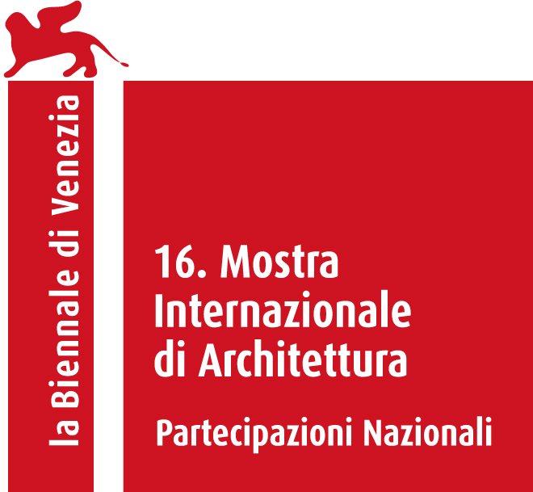

PADIGLIONE DELL’UNGHERIA
alla 16. Mostra Internazionale di Architettura – La Biennale di Venezia
26 maggio – 25 novembre, 2018
Venezia, Giardini

PONTE DELLA LIBERTÀ – NUOVI ORIZZONTI URBANI

Commissario nazionale: Julia Fabényi
Curatori: Kultúrgorilla (Júlia Oravecz, Anna Göttler, Éva Tornyánszki)
Architetti: Studio Nomad (Bence Pásztor, Soma Pongor, Dávid Tarcali)
Organizzatore: Museo Ludwig – Museo d’arte contemporanea di Budapest
www.ludwigmuseum.hu

Quest’anno la mostra del Padiglione dell’Ungheria intende dare un orizzonte nuovo riguardo al concetto di spazio libero tramite un avvenimento urbano eccezionale a Budapest. Ponte della Libertà – Nuovi Orizzonti Urbani affronta i temi fondamentali dello sviluppo urbano. L’istallazione simbolica invita i visitatori a esplorare l’edificio come mai era accaduto prima.
Per la mostra di quest’anno del Padiglione dell’Ungheria, due collettivi creativi, il gruppo dei curatori del Kultúrgorilla e gli architetti dello Studio Nomad, si sono uniti per indagare su come un ponte storico possa spontaneamente diventare un centro vibrante per le comunità locali.
Nell'estate 2016, a Budapest, uno dei ponti più antichi sul Danubio è stato chiuso al traffico in concomitanza dei lavori per lo sviluppo dell’accessibilità stradale nella zona. I cittadini, prevalentemente Millennials, hanno cominciato immediatamente a utilizzare la strada e i binari del tram in modo creativo, reimmaginando il luogo storico. La costruzione si è trasformata in un arredo urbano che ospita picnic, barbecue party e lezioni di yoga.
Sebbene le persone non avessero alcuna pretesa, hanno reinterpretato la relazione tra città e libertà, uso formale e informale, spazi pubblici e privati.
Scegliendo questo tema i curatori hanno affrontato i principali temi dello sviluppo urbano: cosa rappresenta il libero spazio pubblico oggi? In che modo può un ponte e qualsiasi struttura edificata fungere da medium della libertà? Come possiamo cambiare la nostra identità trasformando la nostra città?

L’esposizione invita i visitatori a rivivere l’esperienza della creazione della libertà, sia spaziale sia interna, attraverso un’installazione architetturale davvero attraente: entrando all’interno della struttura del patrimonio culturale del padiglione è letteralmente possibile ricavare prospettive nuove. L’esposizione mette in luce il processo che ha condotto alla creazione dello spazio dal basso all’alto sul ponte ed esamina come la relazione tra gli spazi pubblici si sia trasformata negli ultimi 30 anni, dopo i cambiamenti politici.

Progetto finanziato dal Ministero delle Capacità Umane e dal Comune di Budapest

https://biennale2018.ludwigmuseum.hu

Immagini di alta risoluzione e testi possono essere scaricati dal link qui sotto:
http://vb18press.ludwigmuseum.hu

Ufficio stampa:
Gabriella Rothman +36 20 331 4033, rothman.gabriella@ludwigmuseum.hu
Zsuzsanna Fehér +36 30 619 1710, feher.zsuzsanna@ludwigmuseum.hu
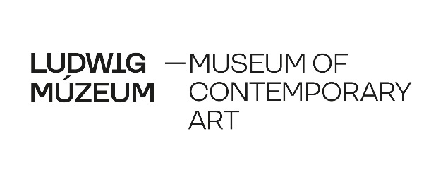

KULTÚRGORILLA
Il gruppo promotore del design chiamato Kultúrgorilla lavora nel segno della sostenibilità sociale, ecologico ed economico. Nei suoi progetti complessi dove l’esperienza è accentuata, offrono esempi delle innovazioni sociali avviate dal design. Il prodotto o il servizio ben disegnato è la garanzia di una qualità più alta della vita se raggiunge una massa critica.
kulturgorilla.com

STUDIO NOMAD
Lo Studio Nomad è un laboratorio fondato nel 2011 a Budapest. Oltre i piani architettonici progettano e realizzano delle installazioni e dei mobili. I loro progetti che ogni tanto toccano anche i margini, sono differenti su scala, pragmatici, creati con spirito fresco e connessi da un’armonia naturale.
studio-nomad.com

